Nifi上线示例

导出开发环境需要上线的nifi任务（导出后为.xml文件）

1. 进入需要上线的任务目录（如：ETL->rfc->crm），选中需要上线的任务列表

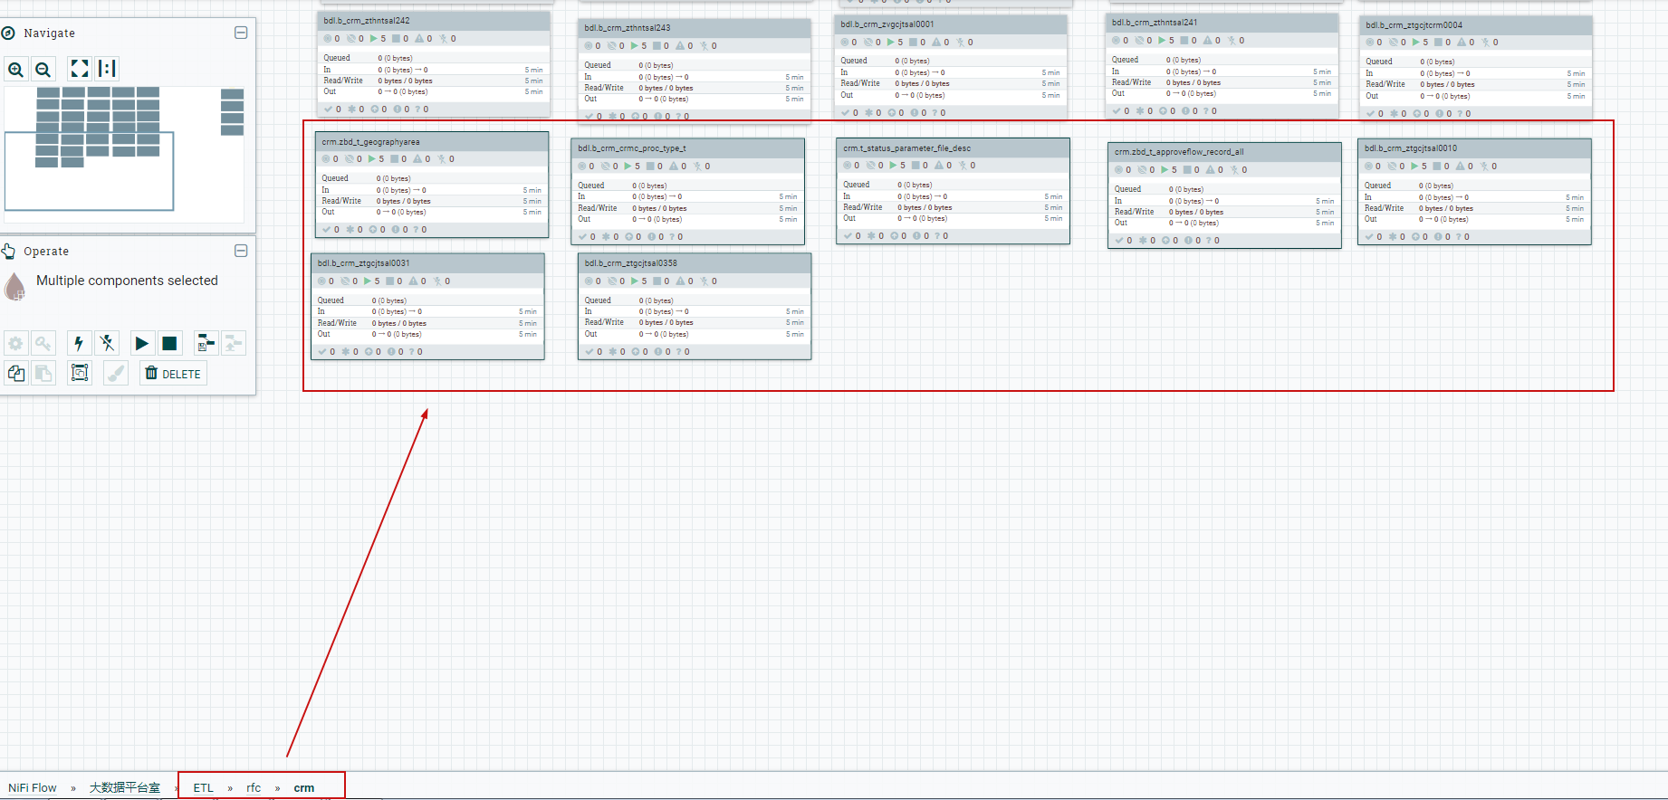

2、在选中的任务上右键选择create template

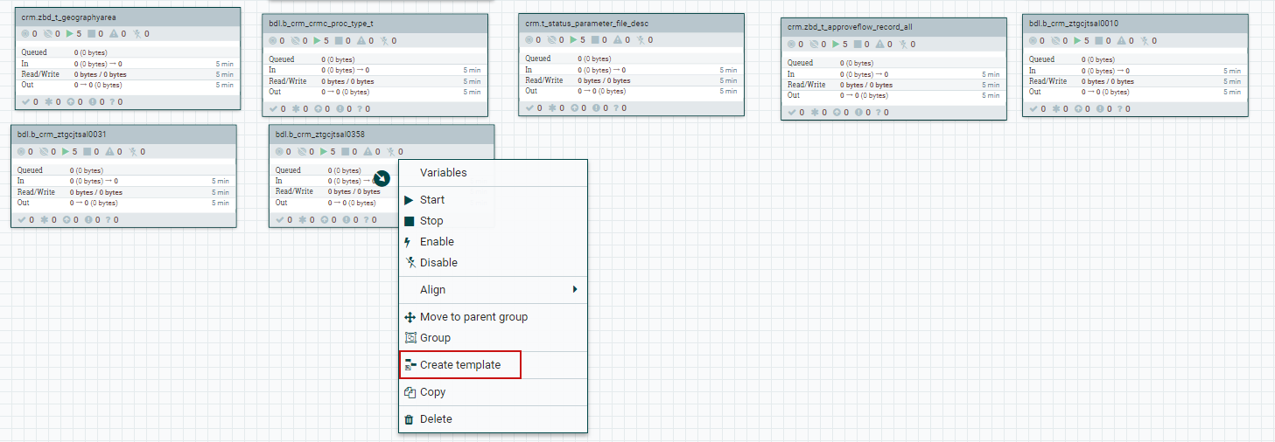

创建模板

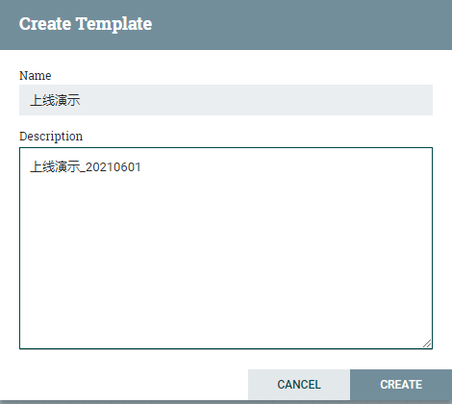

1. 下载创建的模板

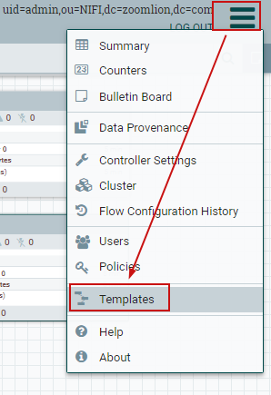

选中创建的模板，在右侧点击下载



导入.xml文件到生产nifi

1. 登录生产nifi，进入和导出任务相同的目录（如上文中的ETL->rfc->crm），选择upload template

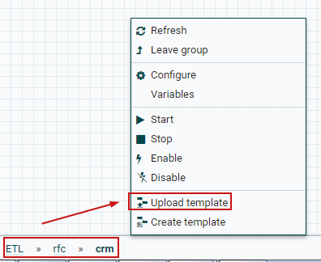

1. 选择已经下载的.xml文件

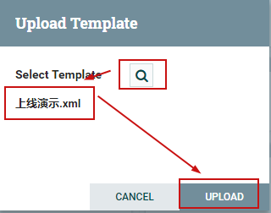

1. 上线nifi任务已在模板中，选择模板

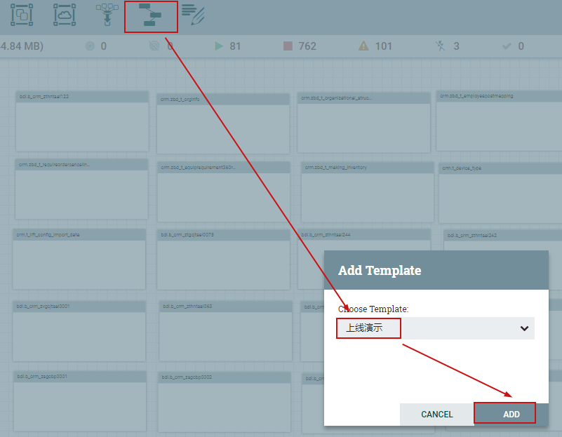

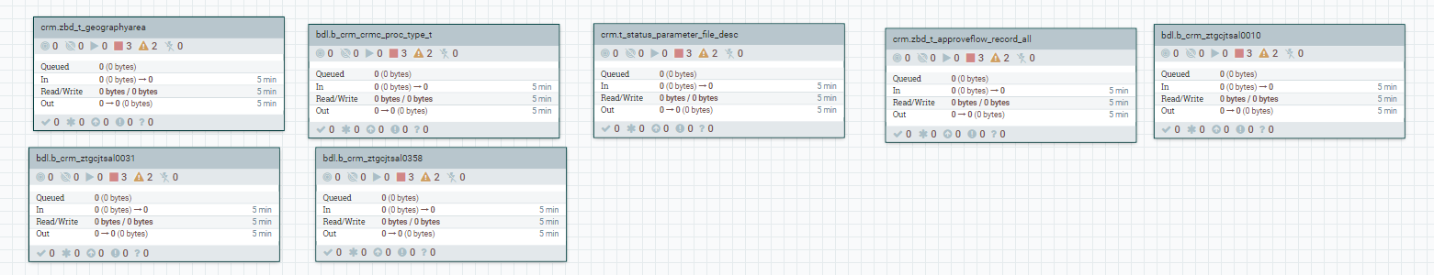

1. nifi任务已导入生产，上线完成，按照需求开启nifi任务，确认上线任务无误后即可删除开发和生产环境中的本次模板（注意只删除自己本次上线创建的模板，非本人模板请勿操作）

